יום מדעים בתיכון "ברנר", פתח תקווה
כתבה: יהודית פלדמן

את חשיבותו של המדע בכלל ושל מדע הכימיה בפרט אינני צריכה להסביר לחברי מורי הכימיה ולכל העוסקים בכימיה, אך לתלמידים רבים בישראל כימיה ומדע הם מושגים זרים, לא מובנים ונראים להם לפעמים לא רלוונטיים.
בנוסף לכך, בשנים האחרונות יש לא מעט תלמידים שכמעט ואינם פוגשים לימודי מדעים כמו כימיה, פיסיקה וביולוגיה בלימודיהם התיכוניים.
שני גורמים אלה היו הקטליזטור ליזום פעילות להגברת הנוכחות המדעית בבית הספר .
הרעיון היה לקיים יום מדעים (...שעקב מעורבותי האינטנסיבית בארגונו קיבל גוון עיקרי כימי...)
לכל אוכלוסיית בית הספר, כולל כתות מב"ר ואפילו לכתת חינוך מיוחד, ודרך הפעילויות השונות במהלך יום זה לעשות ניסיון לקרב את הנוכחים למושגים מדעיים רלוונטיים בעולם שמסביבנו.
המטרה העיקרית הייתה להראות את החשיבות של המדע לכל רבדי האוכלוסייה בבית הספר ולא ללמד עוד פרק באיזשהו נושא מדעי. הכוונה הייתה בהחלט לקיים אירוע עם איזשהו show מדעי .
כמובן שהיה לי מאד נוח לחבר למטרה זו את העובדה שהשנה היא שנת הכימיה הבינלאומית, ובמקרה הצורך לגייס את הטיעון הזה כדי לשכנע בעצם קיום יום כזה בהיקף גדול כל כך.

קיום פעילות כזאת דורשת חשיבה ושיתוף פעולה מרבי ומיטבי בין גורמים רבים בבית הספר.

עקב המגוון הרב של תלמידים בבית הספר, אשר חלקם כלל איננו לומד מדע כלשהו, הפעילות הייתה חייבת להיות מגוונת ביותר, אטרקטיבית וברמה ממוצעת שתתאים גם למי שלא מכיר את השפה המדעית.

לא אפרט את כל הלוגיסטיקה של קיום יום כזה, אך אפרט את הפעילויות השונות שהתקיימו:
- ליום זה הוזמן שר המדע פרופ' דניאל הרשקוביץ'. השר נתן הרצאה לתלמידי י"ב על ישראל כמעצמת חלל. בהרצאתו הוא נגע ביתרונות הטכנולוגיים שפותחו בישראל בנושא של ננוטכנולוגיה. (כמובן שתלמידי הכימיה הלומדים ננוכימיה היו מאד מרוצים מהאפשרות שלהם להבין טוב יותר את הדברים שנאמרו בהרצאה.)
- הרצאה של ד"ר נורית בובליל מהמכון הפתולוגי באבו כביר. ההרצאה עסקה בפענוח רצח
בעזרת איסוף ראיות מדעיות ובעיקר ראיות המסתמכות על הבנת מבנה ה- DNA .
3. הרצאה של אורן פרבר על "פעלולי מדע בקולנוע".
- פעילות של ד"ר מרדכי גולדמן "הקסם של הכימיה".
- פעילות והרצאה של דני נוטמן ממכון ויצמן בנושא של ניפוח זכוכית.
- פעילויות של חברת "אופק רחב". הדגמות עם גוון תיאטרלי.
- פעילויות שהכינו תלמידי כתות י"א המדעיות להפעלה בכתות י'.
- פוסטרים מגוונים מכל תחומי הדעת המדעיים שהוצגו בלובי.
- תצוגת ניסויים וציוד מעבדה ע"י החברות המספקות ציוד למעבדות בית הספר, כמו רובינשטיין, סיינס דמו אינטר-לאב ועוד.
לגבי פעילות זו ברצוני לפרט מעט.
מספר פעמים לקחתי תלמידים לסיורים במוזיאון המדע בחיפה או בזה הקיים בירושלים.
בד"כ נהגתי לתאם את אופי הפעילות שהזמנתי עם האחראי על הסיור במוזיאון וזאת על מנת שתושג מטרת הביקור כפי שאני הגדרתי אותה.
לצערי, מעט מאד פעמים השגתי בביקור כזה את המטרות שהצבתי לעצמי. תמיד הוכנסו שינויים בלתי צפויים ע"י אנשי המוזיאון.
ולכן , רציתי ליזום פעילות שבה נוכל ליצור "מוזיאון מדע" בבית הספר.
הזמנו את החברות להציג בדיוק כפי שמזמינים אותם לכנסים של המורים, אך בקשנו מהם שהדגש יהיה על הצגת ניסויים או הצגת מכשור מתקדם לבית הספר.
כדי שהעניין הזה יהיה כלכלי גם לחברות עצמן הזמנו לתצוגה בבית הספר את כל מורי המדעים מהעיר פתח תקוה וכן את כל הלבורנטים כדי שתהיינה גם רכישות.
אינני יודעת אם החברות הצליחו למלא את היעד שלהן שהוא כמובן למכור ציוד. אך אני בהחלט השגתי את המטרות שאליהן חתרתי.
תלמידים רבים הסתובבו בין המוצגים בהתפעלות ובהתעניינות רבה וקיבלו הסברים מתאימים מהמורים שהסתובבו בשטח ומהנציגים של החברות.
היות ולפעילות זו הייתה הצלחה גדולה מאד יש בכוונתי לפתח אותה בעתיד הקרוב.

ליום המדעים עוצבה הזמנה מכובדת שנשלחה לכל התיכונים והחטיבות בפתח תקוה.
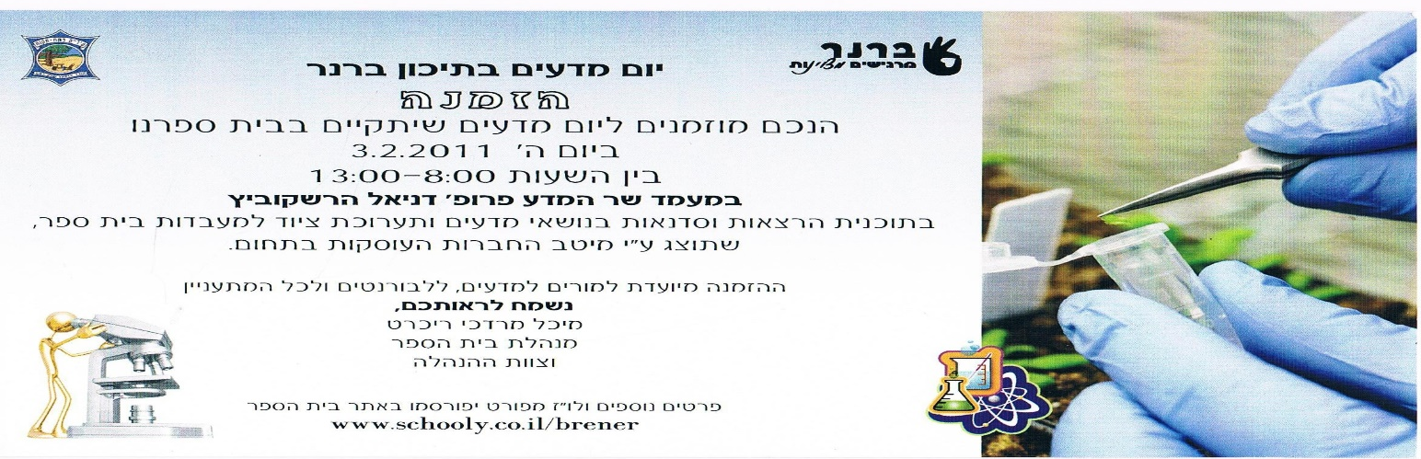

בסופו של דבר הגיעו יחסית מעט מורים ולבורנטים מבתי ספר אחרים, ועל כך הצטערנו מאד.
לעומת זאת, כיבדו אותנו בנוכחותם סגן ראש העיר מר בן שמחון, מנהל מינהל החינוך מר רמי הופנברג וד"ר שוש נחום מנהלת האגף העי"ס בעיריית פ"ת.

בפרסום של עיריית פתח תקוה נכתבה הכתבה הבאה: (נכתבה ע"י אשת תקשורת)

ביום ה' 3/2/11 התקיים בתיכון "ברנר" יום מדעים כלל בית-ספרי במעמד שר המדע והטכנולוגיה, הפרופ' דניאל הרשקוביץ ומכובדי עיריית פ"ת.
בית הספר כולו 'לבש חג' ונראה כמרכז מדעים מקצועי. את מסדרונות בית-הספר קישטה תערוכת כרזות, שהוכנו על-ידי תלמידי בית-הספר.
בנוסף הוצגה תערוכה של ציוד מעבדות מתקדם על-ידי חברות העוסקות בתחום.
היום עסק במדעים לסוגיהם: ביולוגיה, פיסיקה וכימיה. התלמידים השתתפו בהרצאות ופעילויות שונות: שעשועי כימיה (ע"י ד"ר מרדכי גולדמן), מדע וקולנוע (ע"י אורן פרבר), ניפוח זכוכית (ע"י דני נוטמן), זיהוי פלילי (ע"י ד"ר נורית בובליל) ועוד.
תלמידי המגמות המדעיות משכבות י"א וי"ב אף זכו להנחיל את אהבת המדעים לתלמידי שכבת י' בפעילויות מגוונות.
במפגש תלמידים עם שר המדע, התייחס השר לחקר החלל המתקיים בישראל. ברוח היום עודד את התלמידים לשאוף להשתלב בחקר המדעים וכך לתרום לחוסנה של מדינת ישראל.
אולי ב"ברנר" יצמח זוכה פרס נובל...
מכובדים רבים כיבדו בנוכחותם את תיכון ברנר ביום זה.

אין ספק שארגון יום כזה הוא עבודה רבה מאד אך התוצאה הייתה מבורכת ביותר.
תלמידים, מורים מכל המקצועות, לבורנטים וכל המוזמנים נהנו מאד מהפעילויות.

תמונות מיום המדעים - 3 לפברואר 2011

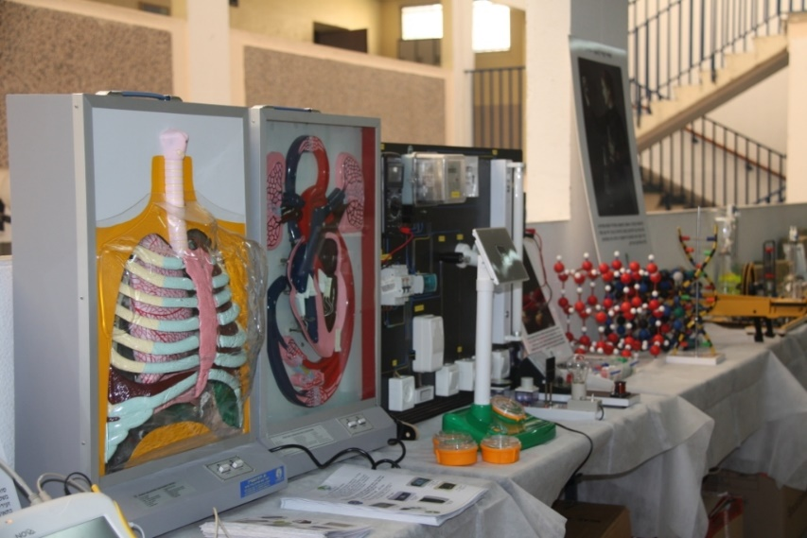

מבט אל " המוזיאון "

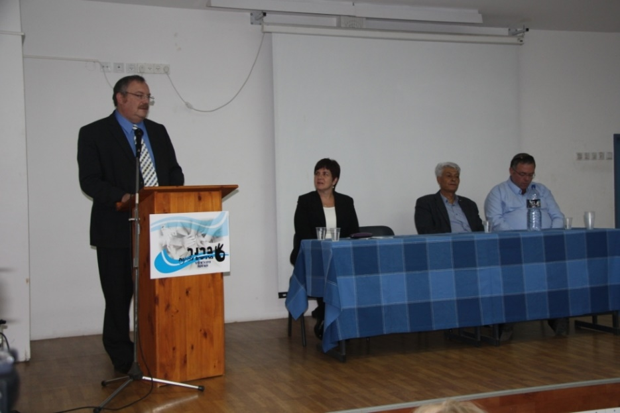
פרופ' דניאל הרשקוביץ' בהרצאתו

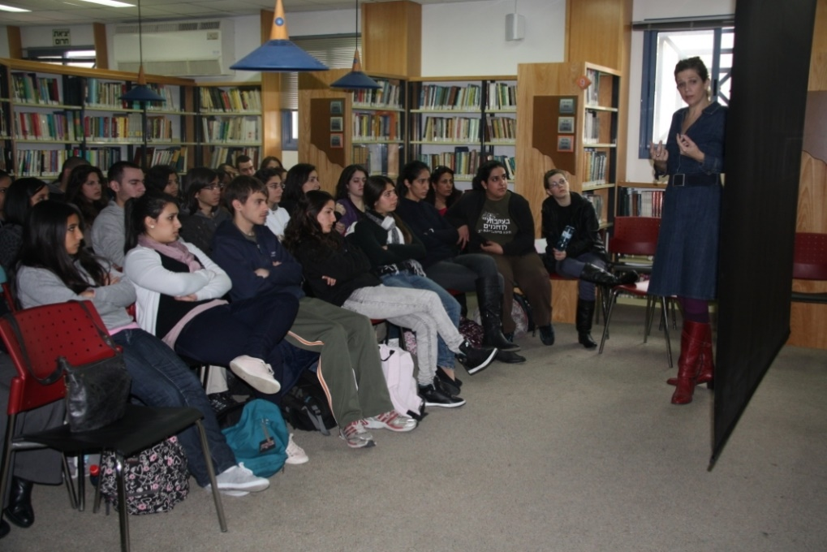
הרצאה של ד"ר נורית בובליל

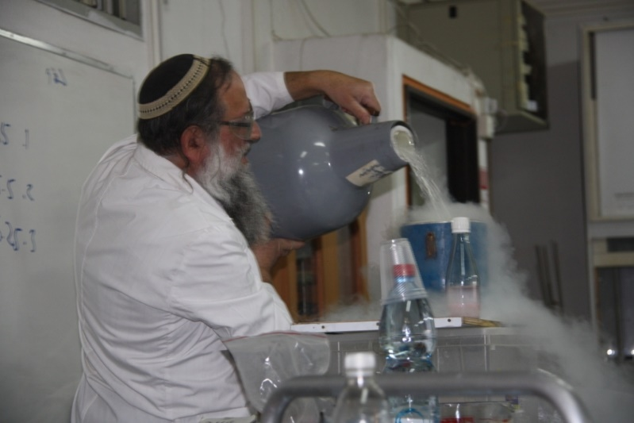

ד"ר גולדמן ו"הקסם של הכימיה"

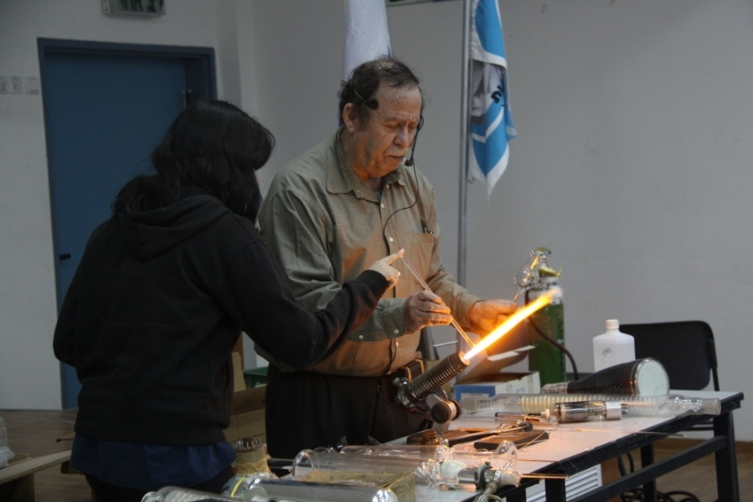

דני נוטמן בפעילות אינטראקטיבית בניפוח זכוכית

